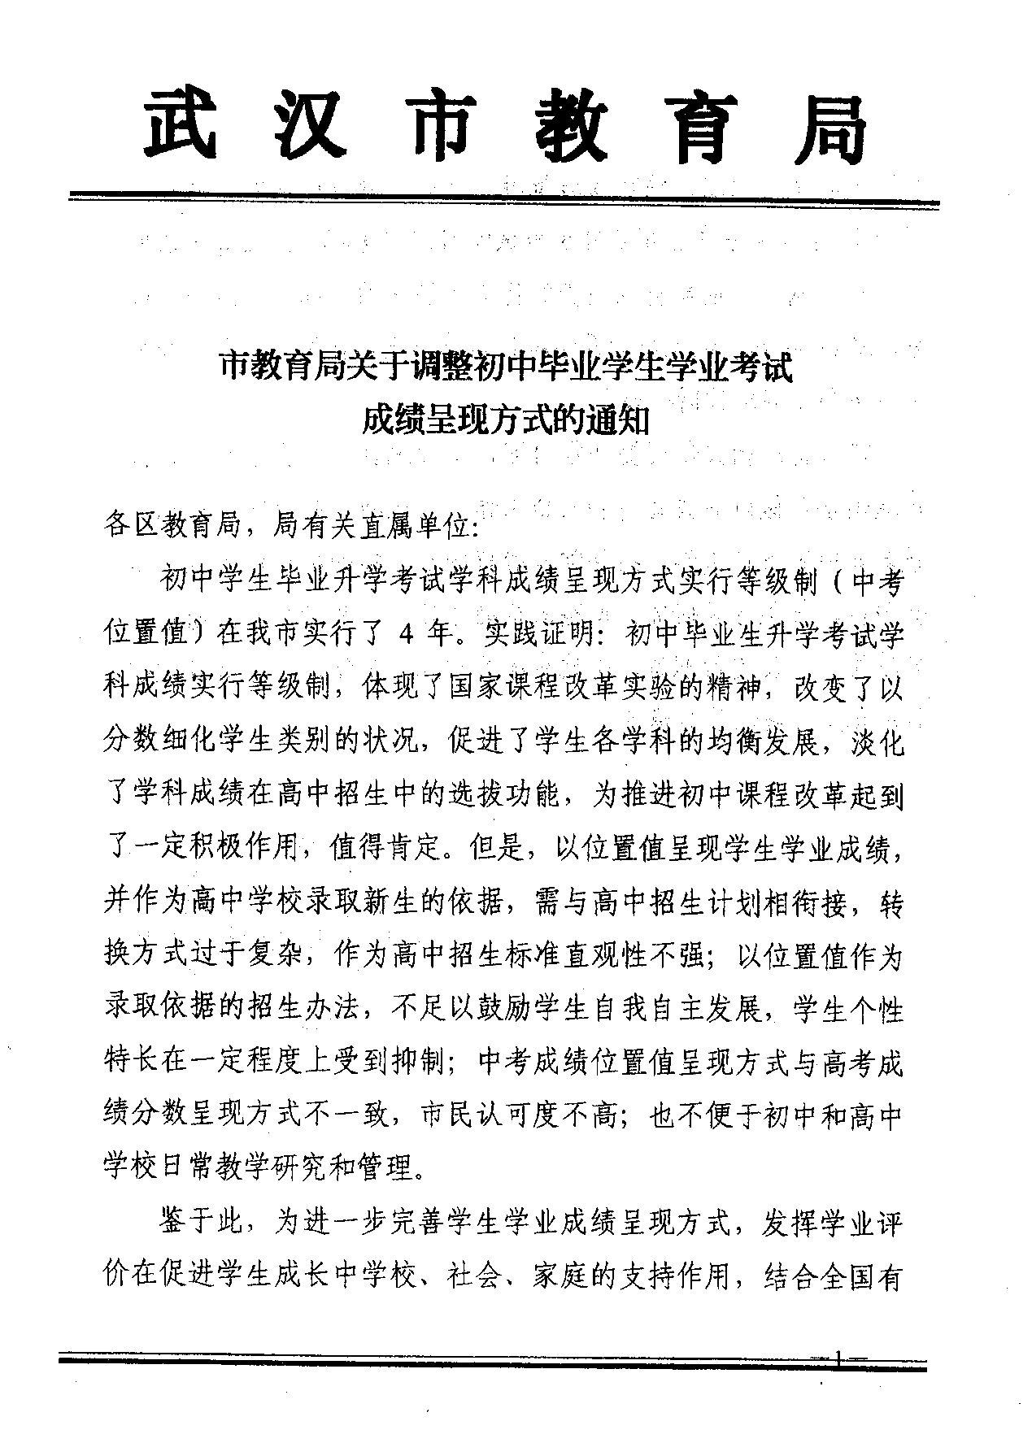
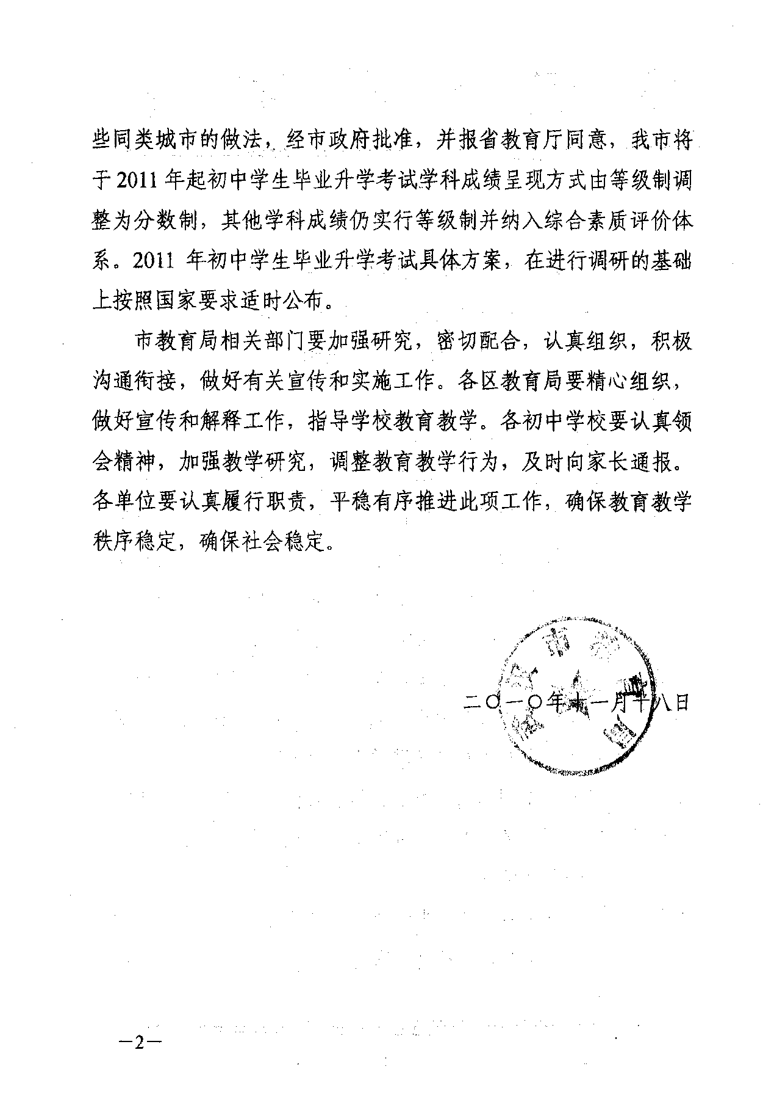

根据武汉市教育局《关于调整初中毕业生学业考试成绩呈现方式的通知》文件精神，2011年我校中招网上信息采集系统将于2010年12月1日对外开放，欢迎有志于报考我校高中的学生，在我校网站上“武汉市招生”系统注册，提交学生详细信息，以便我们跟踪了解，解答学生在中考中遇到的各种问题。
招生咨询电话： 027—87920883 027-87920618
华师一附中 学工处
2010年12月1日

